Задание номер 1 после 8 главы

Характеристика *h(t)* линейной стационарной системы представляет собой импульс треугольной формы: 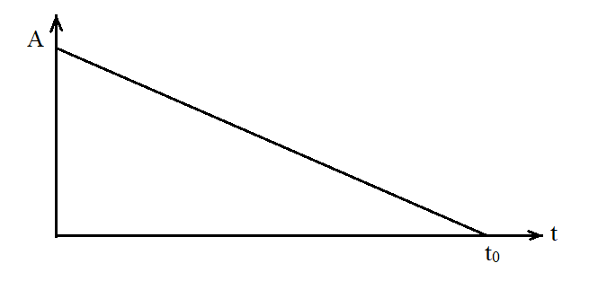

На вход системы подается сигнал *uвх(t) = αtσ(t).*

Найдите выходную реакцию системы.

По заданному виду импульсной характеристики находим ее аналитическое представление:

$h\left(t\right)=\left\{\begin{aligned}A-\frac{A}{t_{0}}t;0≤t≤t_{0} \\ 0; t>t_{0}\end{aligned}\right.$

Воспользуемся интегралом Дюамеля:

$u_{вых}\left(t\right)=\int_{0}^{t}{αtσ\left(τ\right)*\left(A-\frac{A}{t_{0}}\right)\left(t- τ\right)dτ}$

$$u_{вых}\left(t\right)=αt\left(A\int_{o}^{t}{(t-}τ\right)dτ-A\int_{0}^{t}{(\frac{t}{t_{0}}-\frac{τ}{t_{0}})dτ)=αtA*(\left.tτ\right|{t \atop 0}-\left.\frac{τ^{2}}{2}\right|}{t \atop 0}-$$

$$-\left.\frac{t}{t_{0}}τ\right|{t \atop 0}+\left.\frac{τ^{2}}{t_{0}2}\right|{t \atop 0})=αtA*(t^{2}-\frac{t^{2}}{2}-\frac{t^{2}}{t_{0}}+\frac{t^{2}}{2t_{0}})=αtA(\frac{{2t_{0}t}^{2}-{t_{0}t}^{2}-2t^{2}+t^{2}}{2t_{0}})=αt^{3}A(\frac{t_{0}-1}{2t_{0}})$$

Мы получили вид выходного сигнала для импульсной характеристики при $0≤t≤t_{0}$.

При условии, что текущее время входного сигнала превышает длительность импульсной характеристики $t>t_{0}$*h(t)=0.*